**Τίτλος Διδακτικού σεναρίου:**

**«Μοναχισμός»**

**Φάση «2»**

**Τίτλος φάσης: «** **Πτυχές του μοναχικού βίου»**

**Χρόνος υλοποίησης: 45 λεπτά**

**Δραστηριότητες ομάδας Α**

**1η δραστηριότητα**

1. Ανοίξτε το λογισμικό: Θρησκευτικά Γυμνασίου 2000 και ακολουθείστε τα βήματα: Εκκλησιαστική Ιστορία – Μοναχισμός.

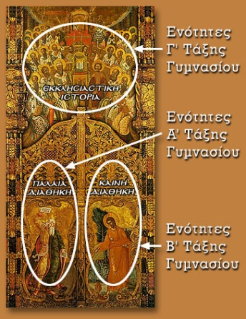 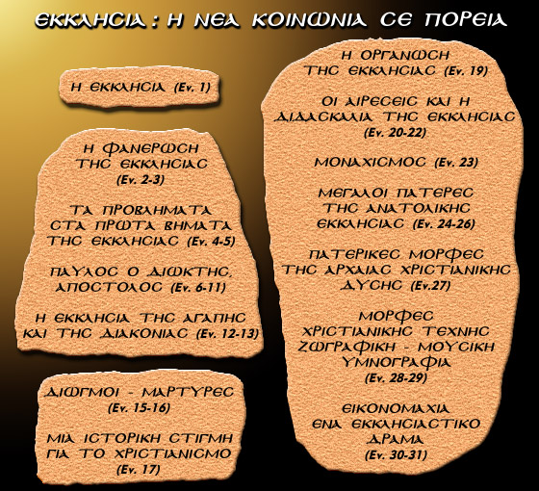

1. Διαβάστε και ακούστε το εισαγωγικό κείμενο και την ευαγγελική ρήση (Μθ. 16,24).
2. Παρατηρείστε την εικόνα.

|  |  |
| --- | --- |
| **2η δραστηριότητα**   1. Επιλέξτε από το ΠΕΡΙΕΧΟΜΕΝΟ :  * «το Γεροντικό», * «μοναχικό κομποσχοίνι» και * «περί των νηστειών».  1. Μελετείστε το αντίστοιχο υλικό και καταγράψτε συνοπτικά τις εντυπώσεις σας.   C:\Users\My\Desktop\ΘΡΗΣΚΕΥΤΙΚΑ ΛΟΓΙΣΜΙΚΟ\scripts\323\Images\books.jpg Μοναχός προσευχόμενος, Μονή Σιμωνόπετρας Αγίου Όρους  C:\Users\My\Desktop\ΘΡΗΣΚΕΥΤΙΚΑ ΛΟΓΙΣΜΙΚΟ\scripts\323\Images\TitlePeriex2.jpg C:\Users\My\Desktop\ΘΡΗΣΚΕΥΤΙΚΑ ΛΟΓΙΣΜΙΚΟ\scripts\323\Images\TitlePeriex3.jpg  **3η δραστηριότητα**  Συνθέστε τις πληροφορίες αυτές μαζί με το φωτογραφικό και το ηχητικό υλικό σε ένα πολυτροπικό κείμενο για να τις παρουσιάσετε στην ολομέλεια της τάξης.   |  | | --- | |  | |